МИНИСТЕРСТВО ОБРАЗОВАНИЯ И НАУКИ РОССИЙСКОЙ ФЕДЕРАЦИИ
ВЛАДИВОСТОКСКИЙ ГОСУДАРСТВЕННЫЙ УНИВЕРСИТЕТ
ИНСТИТУТ ФИЗИЧЕСКОЙ КУЛЬТУРЫ И СПОРТА

ОТЧЕТ
ПО УЧЕБНОЙ ПРАКТИКЕ
Учебная научно-исследовательская практика
(получение первичных навыков НИР)

Студент  гр. БПО-23-ФЗ 1 | ________________________ | М.А. Юрченко
Руководитель  к.пед.н., доцент | ________________________ | Ю.Э. Гудков

Владивосток 2025

 | МИНОБРНАУКИ РОССИИ
Федеральное государственное бюджетное образовательное учреждение
высшего образования
«Владивостокский государственный университет»
 | Кафедра спортивно-педагогических дисциплин

Направление подготовки
Направление 44.03.01 Педагогическое образование
Профиль подготовки
Физическая культура

ЗАДАНИЕ
Учебная научно-исследовательская практика
(получение первичных навыков НИР)

Студент Юрченко Мария Александровна
группа БПО-23-ФК1

- Тема индивидуального задания на практику (Тема исследования)
Использование психогигиенической гимнастики на занятиях по физической культуре у обучающихся 8-9 лет

2. Задания на практику
- провести анализ литературных источников по теме индивидуального задания и составить рецензию на актуальную статью по проблематике исследования;
- провести социологический опрос форме анкетирования с целью выявления представления респондентов, связанных с проблемой исследования;
- провести педагогическое наблюдение и анализ занятия (урока) по физической культуре в контексте выбранной темы (проблемы) исследования

3.Календарный план-график подготовки и оформления Отчета по учебной практике
№ | Выполняемые работы | Форма проведения | Отметка о выполнении
1. | Организационное собрание.  Инструктаж по технике безопасности | Аудиторное занятие | Выполнено
2. | Выбор темы индивидуального задания и согласование с руководителем | Самостоятельная работа.  Консультация с руководителем | Выполнено
3. | Составление предварительного списка литературных и интернет источников | Консультация с руководителем в том числе на платформе Adobe Connect | Выполнено
4. | Разработка и представление руководителю темы индивидуального задания на практику |  | Выполнено
5. | Разработка и представление руководителю Титульного листа, Содержания и Введения к Отчету по учебной практике |  | Выполнено
6. | Разработка и представление руководителю Первого раздела Отчета |  | Выполнено
7. | Разработка и представление руководителю Второго раздела Отчета |  | Выполнено
8. | Разработка и представление руководителю Третьего раздела Отчета |  | Выполнено
9. | Формулирование выводов и составление списка использованных источников |  | Выполнено
10. | Доработка доклада и презентации для защиты Отчета |  | Выполнено
11. | Предзащита Отчета на практическом занятии и получение отзыва руководителя | Практическое занятие, в том числе на платформе Adobe Connect | Выполнено
12. | Защита Отчета | Практическое занятие, в том числе на платформе Adobe Connect | Выполнено

4. Основные источники информации, используемые для разработки темы
Основная литература
Данилова, И.И. Введение в проектную и научно-исследовательскую деятельность : учеб. пособие / Ю.В. Привалова; Южный федер. ун-т; И.И. Данилова .— Ростов-на-Дону : Изд-во ЮФУ, 2019 .— 108 с. : ил. — ISBN 978-5-9275-3125-7 .— URL: https://lib.rucont.ru/efd/745916 (дата обращения: 03.05.2023)
Никитушкин В. Г. Основы научно-методической деятельности в области физической культуры и спорта 2-е изд., испр. и доп. Учебное пособие для вузов [Электронный ресурс] : Москва : Издательство Юрайт , 2022 - 232 - Режим доступа: https://urait.ru/book/osnovy-nauchno-metodicheskoy-deyatelnosti-v-oblasti-fizicheskoy-kultury-i-sporta-492454
Практика по получению первичных профессиональных умений и навыков, в том числе первичных умений и навыков научно-исследовательской деятельности : Методическая литература [Электронный ресурс] - Сочи : Сочинский государственный университет , 2020 - 32 - Режим доступа: https://biblioclub.ru/index.php?page=book_red&id=618255

Дополнительная литература
Алехин И.А. Технологии профессионально ориентированного обучения: учебное пособие/ И.А. Алехин М.: Российская таможенная академия, 2016. 156 c. http://www.iprbookshop.ru/69819.html
Воробьева Е.В. Педагогическая практика студентов по физическому воспитанию в общеобразовательных учреждениях: учебно-методическое пособие/ Воробьева Е.В., Григорьев А.А. Иркутск: Иркутский филиал

Российского государственного университета физической культуры, спорта, молодёжи и туризма, 2010. 174 c. http://www.iprbookshop.ru/15700.html
Сайт для учителя по физической культуре
https://fiz-ra-ura.jimdofree.com/методичка/рабочие-программы/

Руководитель___________________ / Гудков Ю.Э. /

Задание принял(а) _______________________ / Юрченко М.А. /

МИнобрнауки россии
Владивостокский государственный университет

Институт физической культуры и спорта
Кафедра спортивно-педагогических дисциплин

ОТЗЫВ РУКОВОДИТЕЛЯ

на отчет по Учебной научно-исследовательской практики студена группы БПО-23-ФК1 Юрченко Марии Александровны.
Руководитель учебной практики доцент кафедры физкультурно-оздоровительной и спортивной работы Ю.Э. Гудков.
В данном Отчете представлены результаты выполнения следующих заданий:
- анализ литературных источников по теме исследования;
- проведение социологического опроса в форме анкетирования по проблеме исследования;
- проведение педагогическое наблюдение и анализ урока по физической культуре по теме исследования.
Студент успешно и вовремя справился с решением общих задач по организации исследования, самостоятельно получил, обработал и представил результаты анализа литературных источников, социологического опроса и анализа педагогического наблюдения.
Студент в полной мере предоставил все требуемые материалы прохождения учебной практики с результатом на оценку – «Отлично».

Руководитель практики _________________ / Гудков Ю.Э. /

Содержание
Введение ………………………………………………………………………………..… |  | 3
Раздел 1. | Особенности использования психогигиенической гимнастики на занятиях по физической культуре у обучающихся 8-9 лет по результатам анализа литературных источников | 5
Раздел 2. | Представления респондентов социологического опроса по теме использования психогигиенической гимнастики в образовательном процессе по результатам анкетирования | 11
Раздел 3. | Педагогическая характеристика урока по физической культуре для учащихся 2 класса по теме «Подвижные игры с элементами спортивных игр» по результатам педагогического наблюдения | 14
Выводы |  | 19
Список литературы |  | 20
Приложения |  | 21

Введение
Назначением учебной практики по получению навыков исследовательской работы является приобретение студентами компетенций позволяющей осуществлять поиск, критический анализ и синтез информации, применять системный подход для решения поставленных задач. Данная компетенция предполагает овладение обучающимися базовым методам исследовательской деятельности, а именно: способами работы с научно-методическими первоисточниками; социологическим опросом; и наблюдением; методами математической обработке результатов и их графической интерпретацией. Учебная практика является связующим звеном между теоретическими знаниями, полученными на дисциплинах учебного плана ОПОП и практической деятельностью по внедрению этих знаний в профессиональную деятельность на данном этапе формирования компетенции.
Итоговым документом, позволяющим квалифицировать качество и объем исследовательской работы, является «Отчет по учебной практике». В данном Отчете представлены результаты выполнения следующих заданий:
- анализ литературных источников по выбранной проблеме использование психогигиенической гимнастики на занятиях по физической культуре у обучающихся 8-9 лет;
- проведение социологического опроса в форме анкетирования с целью выявления представления респондентов по теме использование психогигиенической гимнастики на занятиях по физической культуре у обучающихся 8-9 лет;
- проведение педагогического наблюдения и анализ урока по физической культуре для учащихся 2 класса по теме «Подвижные игры с элементами спортивных игр».
Актуальность выбранной темы исследования заключается в том, что использование психогигиенической гимнастики в образовательной среде обусловлено возрастанием нагрузки на детей в системе образования, а также повышением уровня стресса и тревожности среди учащихся. В современных условиях школьного образования важно не только развивать физические способности детей, но и заботиться о их психоэмоциональном состоянии. Психогигиеническая гимнастика предлагает доступные и эффективные методы для снижения напряжения, улучшения настроения и повышения концентрации внимания, способствуя общему гармоничному развитию детей. В связи с этим необходимо исследовать эффективность введения психогигиенической гимнастики как элемента учебного процесса в физической культуре, что позволит выделить возможности для улучшения как физического, так и психоэмоционального состояния обучающихся.
Проблема исследования является противоречие между педагогическим спросом на развитие психоэмоционального состояния учащихся и недостаточной разработанностью соответствующего практического учебно-методического материала и педагогического опыта по внедрению психогигиенической гимнастики в занятия физической культуры.
Цель систематизировать, проанализировать и обобщить информацию, полученную в результате исследования по проблеме использования психогигиенической гимнастики на занятиях по физической культуре у обучающихся 8-9 лет.
Задачи исследования:
1. Провести анализ литературных источников по теме использования психогигиенической гимнастики в образовательном процессе.
2. Провести социологический опрос в форме анкетирования с целью выявления представлений респондентов о психогигиенической гимнастике на занятиях физической культуры.
3. Провести педагогическое наблюдение урока по физической культуре для учащихся 2 класса на тему «Подвижные игры с элементами спортивных игр».
Практическая значимость исследования: Полученные знания могут быть применены для разработки методических рекомендаций по внедрению психогигиенической гимнастики в образовательный процесс, что позволит улучшить как физическое, так и психоэмоциональное состояние обучающихся. Результаты исследования могут быть полезны учителям физической культуры, психологам и администраторам образовательных учреждений для создания более гармоничной образовательной среды.
Методы исследования:
1. Анализ литературных источников по теме "Психогигиеническая гимнастика в образовательном процессе".
2. Социологический опрос в форме анкетирования на тему "Представления о психогигиенической гимнастике среди учащихся и родителей".
3. Педагогическое наблюдение уроков по физической культуре на тему "Психогигиеническая гимнастика как средство снятия напряжения".

Раздел 1 Особенности использование психогигиенической гимнастики на занятиях по физической культуре у обучающихся 8-9 лет по результатам анализа литературных источников

Для выполнения Задания по анализу литературных источников мы использовали электронные и библиотечные ресурсы электронно-библиотечная система издательства ЮРАЙТ, электронная библиотека "Лань", ZNANIUM.COM, сайт "КиберЛенинка", научные статьи из базы данных Google Scholar.
Целью анализа литературы являлось обоснование значимости интеграции психогигиенической гимнастики в учебно-воспитательный процесс по физической культуре с целью снижения уровня стресса и повышения психоэмоционального состояния учащихся.

Задачи исследования:
1. Провести анализ литературных источников по проблеме внедрения психогигиенической гимнастики в образовательный процесс физической культуры.
2. Составить текст, состоящий из трех параграфов (1.1, 1.2, 1.3), входящих в Первую главу курсовой работы по проблеме использования психогигиенической гимнастики на занятиях по физической культуре.
3. Составить список литературных источников по проблеме психогигиенической гимнастики в школе.

Для решения первой задачи нами были проанализированы источники по следующим тематическим направлениям:
Проблема «Влияние психогигиенической гимнастики на психоэмоциональное состояние младших школьников» – 3 источника.
- Организация занятости в физической культуре, включая методики и практики, работающие с психогигиеническими аспектами – 2 источника.
- Специфика физического развития детей 8-9 лет – 1 источник.

Далее нами была проанализирована публикация по теме «Психогигиеническая гимнастика: методы и подходы», содержание которой в большей мере соответствует проблеме использования психогигиенической гимнастики в учебно-воспитательном процессе по физической культуре. . На основании проведенного анализа разработана Первая глава и три параграфа курсовой работы (в виде тезисов).

Глава 1: Использование психогигиенической гимнастики на занятиях по физической культуре у обучающихся 8-9 лет
1.1 Теоретические основы психогигиенической гимнастики
Психогигиеническая гимнастика представляет собой комплекс упражнений, направленных на профилактику и коррекцию негативных состояний нервной системы организма ребёнка через специально подобранную двигательную активность, дыхательные упражнения и методы релаксации.
Целью данной методики является гармонизация психофизиологического состояния учащегося посредством стимуляции саморегуляторных механизмов организма, снятия мышечного напряжения и снижения тревожности. Это позволяет повысить уровень концентрации внимания, улучшить память и работоспособность ученика.
Первые попытки систематизировать знания о влиянии двигательной активности на нервную систему были предприняты ещё античными врачами Гиппократом и Галеном. Однако наиболее глубокие научные обоснования этой связи появились лишь в XIX веке благодаря трудам И.М. Сеченова («Рефлексы головного мозга», 1863), разработавшего рефлекторную теорию высшей нервной деятельности человека. Современная теория основана также на работах отечественных ученых Л.С. Выготского, А.Н. Леонтьева, Н.А. Бернштейна, изучавших закономерности формирования движений и их связь с психическим развитием ребёнка.
Основные методы, используемые в психогигиенической гимнастике, включают:
1. Дыхательные упражнения: Эти упражнения нацелены на отработку правильного дыхания, что способствует улучшению кислородного обмена в организме и помогает расслабиться. Дыхательные практики формируют навыки контроля над эмоциональным состоянием, учащиеся учатся быстро восстановиться после стрессовых ситуаций.
2. Растяжка: Упражнения на растяжку помогают улучшить гибкость, снимают мышечное напряжение и повышают общую физическую активность, что усиливает ощущение комфорта и легкости в теле. Это важный компонент, который помогает детям почувствовать свое тело, развивая осознание своих физических границ.
3. Релаксация: Методики релаксации, включая визуализацию и аутогенную тренировку, помогают учащимся снизить уровень тревожности и стресса. Релаксационные практики способствуют восстановлению сил и повышению работоспособности.
Исследования показывают, что применение психогигиенической гимнастики в образовательных учреждениях способствует улучшению эмоционального фона учащихся, повышению их концентрации внимания и снижению уровня тревожности. Введение таких практик в учебный процесс помогает создать благоприятную атмосферу, способствующую более эффективному усвоению материала и развитию социальных навыков.
Таким образом, психогигиеническая гимнастика является важным инструментом в арсенале педагогов, позволяющим интегрировать физическую культуру и психическое здоровье в образовательный процесс, что способствует формированию здорового и гармоничного поколения.
1.2 Практические аспекты внедрения психогигиенической гимнастики в образовательный процесс.
Внедрение психогигиенической гимнастики в уроки физической культуры является актуальной задачей, способствующей не только физическому, но и психоэмоциональному развитию учащихся. Для успешной реализации этой практики необходимо учитывать методические подходы, адаптировать упражнения в зависимости от уровня подготовки детей и интегрировать их в учебный процесс.
Методический подход к внедрению психогигиенической гимнастики требует четкой организации занятий, которая включает в себя:
- Планирование уроков: Важно заранее определить, какие именно психогигиенические упражнения будут включены в урок. Это может быть отдельная часть занятия или всего лишь несколько минут в начале или в конце. Упражнения должны быть четко структурированы и логически вписываться в общий план проведения урока физической культуры.
- Разнообразие упражнений: Для поддержания интереса у учащихся следует использовать разнообразные методы и техники психогигиенической гимнастики. Включение дыхательных упражнений, растяжек и релаксации, а также игровых элементов может привлечь внимание детей и сделать занятия более увлекательными.
Адаптация психогигиенических упражнений для детей с различными уровнями подготовки включает в себя:
- Учитывание индивидуальных особенностей: Педагоги должны оценивать уровень физической подготовки и психоэмоционального состояния каждого ученика перед началом занятий. Это позволит подобрать соответствующий уровень нагрузки и избежать перегрузки.
- Группировка по уровню подготовки: При наличии большой группы обучающихся целесообразно разделить их на подгруппы по уровню физической подготовки. Это позволит индивидуально проработать вопросы, касающиеся каждой подгруппы, и обеспечить более эффективное освоение методов психогигиенической гимнастики.
Внедрение гимнастики в начало и завершение урока
- Начало урока: Введение психогигиенической гимнастики в начале занятия может служить как разминка, которая помогает ученикам настроиться на активную работу, снять напряжение и сосредоточиться. Дыхательные упражнения и легкие растяжки помогут повысить уровень энергии и настроения учащихся.
- Завершение урока: Использование психогигиенической гимнастики в заключительной части занятия помогает детям расслабиться, осмыслить полученные знания и опыт, а также подготовиться к продолжению учебного дня. Это позволяет учащимся выйти из состояния напряженности, снижающего эффективность дальнейшей учебной деятельности.
Оценка результатов внедрения:
Для оценки результативности использования психогигиенической гимнастики на уроках физической культуры преподавателям следует:
- Проводить опросы и анкетирования: Сбор отзывов от детей и их родителей позволяет получить представление о том, как изменилось психоэмоциональное состояние детей после внедрения гимнастики.
- Наблюдать за динамикой успеваемости: Сравнение успеваемости учеников до и после включения психогигиенических практик в учебный процесс может служить индикатором их эффективности.
- Контролировать уровень стресса и тревожности: Педагогам следует обратить внимание на изменения в поведении и эмоциональном фоне учащихся, которые могут свидетельствовать о положительном влиянии гимнастики на их общее состояние. Таким образом, внедрение психогигиенической гимнастики в образовательный процесс требует комплексного подхода, учета специфики обучающихся и разработки адаптивных методов обучения, что способствует созданию позитивной атмосферы на занятиях и улучшению психоэмоционального состояния детей.

1.3 Психофизические особенности обучающихся 8-9 лет
Психофизические особенности детей в возрасте 8-9 лет являются важным фактором, влияющим на выбор методов обучения и внедрения психогигиенической гимнастики в образовательный процесс. В это время происходит активное формирование личности ребенка, что делает важным понимание его психофизических характеристик.
Физическое развитие: Дети 8-9 лет демонстрируют значительное физическое развитие. Это возраст, когда отмечается высокая подвижность, активность и желание исследовать окружающий мир. Однако, несмотря на обилие энергии, такие дети могут испытывать усталость из-за учебной нагрузки и сравнительно длительных учебных дней.
Поэтому занятия с использованием психогигиенической гимнастики позволят не только задействовать физическую активность, но и восстанавливать силы, снимать напряжение и стрессы. Интеграция динамических и статических упражнений помогает детям находить баланс между активностью и восстановлением.
Психоэмоциональное состояние: В возрасте 8-9 лет дети находятся на ключевом этапе формирования своей личности. Это время высоких эмоциональных колебаний, когда дети более чувствительны к окружающей реальности. Они могут испытывать страхи, тревоги и стресс, которые могут быть вызваны учебными требованиями, отношениями со сверстниками и ожиданиями со стороны взрослых.
Психогигиеническая гимнастика становится полезным инструментом для обучения детей методам управления своими эмоциями. Она предоставляет им возможность распознавать, признавать и справляться с негативными эмоциями, что способствует развитию эмоционального интеллекта и повышению общей устойчивости.
Концентрация внимания: Дети в возрасте 8-9 лет часто сталкиваются с проблемами концентрации внимания. Они могут отвлекаться, терять интерес к учебному материалу и испытывать трудности с сосредоточением на задании. Психогигиеническая гимнастика, включающая дыхательные практики и физические упражнения, может помочь улучшить их способность к концентрации.
Элементы психогигиенической гимнастики активизируют мозговую деятельность, что способствует улучшению когнитивных функций, включая внимание, память и скорость обработки информации. Это, в свою очередь, может положительно отразиться на успеваемости ученика.
Социальные навыки: Занятия психогигиенической гимнастикой часто проводятся в группах, что способствует развитию социальных навыков. Дети учатся взаимодействовать друг с другом, делиться своими переживаниями, работать в команде и принимать эмоции других. Это формирует основу для здоровых отношений между сверстниками, способствует развитию таких качеств, как сотрудничество, эмпатия и уважение.
Помимо физической активности и эмоциональной регуляции, занятия по психогигиенической гимнастике помогает детям найти свое место в коллективе и укрепляет сплочённость класса.
Таким образом, понимание психофизических особенностей обучающихся 8-9 лет позволяет эффективно интегрировать психогигиеническую гимнастику в уроки физической культуры, что способствует комплексному развитию детей и улучшению их психоэмоционального состояния.

Список литературы
1. Антонов, И. П. «Психогигиеническая гимнастика: значение и методы.» Журнал "Физическая культура в школе", 2021.
2. Дмитриева, А. Ю. «Психоэмоциональное здоровье детей и физическая активность.» Научные записки МГУ, 2020.
3. Кузнецова, О. В. «Методы организации физического воспитания в школе стоимость доступа к психогигиенической гимнастики.» Библиотека физического воспитания, 2019.
4. Соловьев, Д. С. «Психофизические особенности младших школьников: подходы к воспитанию.» сборник статей Конференции педагогики, 2022.
5. Веб-сайт "КиберЛенинка" – статьи по теме психогигиенической гимнастики.
6. ZNANIUM.COM – публикации на тему физической культуры и психогигиенической работы с детьми.

Раздел 2 Представления респондентов социологического опроса по проблеме использования психогигиенической гимнастики в образовательном процессе (по результатам анкетирования)

Социологический опрос в форме анкетирования был организован и проведён в Высшем Владивостокском государственном университете (ВВГУ). В опросе принимали участие студенты 2 курса педагогического направления учебного заведения.
Цель анкетирования: обосновать представления респондентов о значимости и необходимости внедрения психогигиенической гимнастики в образовательный процесс, а также о влиянии таких методов на психоэмоциональное состояние обучающихся.
Задачи исследования:
1. Разработать бланк (опросник) для проведения социологического опроса по теме "Использование психогигиенической гимнастики в образовательном процессе".
2. Организовать и провести опрос по теме "Использование психогигиенической гимнастики в образовательном процессе".
3. Выполнить математическую обработку показателей опроса и предоставить графическую и пояснительную интерпретацию результатов анкетирования по теме "Использование психогигиенической гимнастики в образовательном процессе".
Решение первой задачи мы начали с определения целей, задач, и форм проведения анкетного опроса. В результате была разработана анкета, включающая вопросы, направленные на выяснение отношения студентов к психогигиенической гимнастике и её роли в образовательном процессе. В (Приложении А) представлены не заполненные бланки опросника и методика интерпретации полученных результатов.
Для решения второй задачи нами был подготовлен и проведен социологический опрос в форме анкетирования, который состоял из следующих этапов (действий):
1.Разработка анкеты: Создание бланка анкеты с вопросами, направленными на получение информации о знаниях и мнениях респондентов по поводу психогигиенической гимнастики.
2. Определение целевой аудитории: Выбор группы студентов 2 курса педагогического направления ВВГУ в качестве объекта исследования.
3.Проведение анкетирования: Опрос организован в офлайн формате, с обеспечением конфиденциальности ответов респондентов.
4. Сбор анкет: Сбор заполненных анкет от респондентов для дальнейшей обработки.
5.Обработка данных: Анализ собранных анкет с использованием методов математической статистики.
В рамках третьей задачи нами была произведена обработка показателей анкетирования методами математической статистики (Таблица 2) и выполнена графическая интерпретация результатов (Рисунок 1).
Таблица 2: Результаты анкетирования

Вопрос | Ответ в (%)
Знаете ли вы о психогигиенической гимнастике? | Да - 60%  Нет - 40%
Участвуете ли вы на занятиях физической культурой? | Да - 80%  Нет - 20%
Как вы оцениваете влияние гимнастики на ваше самочувствие? | Положительно - 70%  Нейтрально - 20%  Отрицательно - 10%
Должна ли гимнастика быть обязательной? | Да - 80%  Нет - 20%
Какие наиболее эффективные формы занятий? | Групповые - 65%  Индивидуальные - 35%

Рисунок 1: Диаграмма ответов респондентов на вопросы анкеты (в процентах)

В заключении дадим комментарии к результатам анкетного опроса по теме использование психогигиенической гимнастики на занятиях по физической культуре у обучающихся 8-9 лет. На основании проведенного анкетного опроса на тему "Использование психогигиенической гимнастики в образовательном процессе", можно сделать вывод, что большинство респондентов (60%) знают о психогигиенической гимнастике, а 80% из них активно участвуют на занятиях физической культурой. Более того, 70% опрошенных положительно оценивают влияние гимнастики на свое самочувствие. А 80% респондентов считают, что психогигиеническая гимнастика должна быть включена в учебную программу, что указывает на высокий интерес и доверие студентов к этой практике. Групповые занятия получили наибольшую поддержку среди респондентов (65%), что указывает на важность совместной работы для создания положительного эмоционального фона.
Эти результаты свидетельствуют о высокой заинтересованности детей в занятиях физической культурой и положительном восприятии психогигиенической гимнастики как метода улучшения психоэмоционального состояния.
Таким образом, результаты анкетирования подчеркивают важность внедрения психогигиенической гимнастики в образовательный процесс для повышения качества обучения и общего благополучия учащихся.

Список литературы по разделу
1. Бондаренко, Н. В. (2015). Методология и методы социологических исследований. Москва: Издательство "Наука".
2. Кузнецова, Е. А. (2019). Психогигиеническая гимнастика как средство психоэмоционального развития школьников. Вестник образовательных технологий, 12(3), 45-52.
3. Сидорова, А. П. (2018). Применение методов математической статистики в социологических исследованиях. Санкт-Петербург: Издательство "Речь".
4. Чистякова, Т. В. (2020). Социологические исследования: теория и практика. Нижний Новгород: Издательство "Вышка".

Раздел 3 Педагогическая характеристика занятия по физической культуре для учащихся 2 класса по теме «Подвижные игры с элементами спортивных игр» (по результатам педагогического наблюдения)

Педагогическое наблюдение было организовано и проведено на базе онлайн урока КГУ "Общеобразовательная школа № 1 села Бастау отдела образования по Атбасарскому району управления образования Акмолинской области". Наблюдался урок по физической культуре в 2 классе, тема урока "Подвижные игры с элементами спортивных игр". Ссылка на источник: https://rutube.ru/video/dde34b8a68a25b7f6d970446a640439c/?r=plemwd.
Цель педагогического наблюдения: обосновать состав учебных заданий и нагрузочные параметры наблюдаемого урока по физической культуре во 2 классе.
Задачи исследования:
1. Организовать и провести педагогическое наблюдение с использованием фото/кино-съемки урока по физической культуре в 2 классе, тема урока "Подвижные игры с элементами спортивных игр".
2. Определить состав учебных заданий в каждой части урока и зафиксировать нагрузочные параметры (объем и интенсивность).
3. Выполнить математическую обработку показателей наблюдения и предоставить графическую и пояснительную интерпретацию результатов наблюдения.
Решение первой задачи мы начали с определения целей, задач, и технической подготовки к процедуре педагогического наблюдения. Затем был разработан бланк протокола наблюдения (Приложение Б)
Для решения второй задачи нами было проведено наблюдения урока по физической культуре, определен состав учебных заданий в каждой части урока и зафиксированы нагрузочные параметры (объем, интенсивность, интервалы отдыха) (Таблица 3).
Таблица 3 – протокол педагогического наблюдения

Анализ занятия по физической культуре
Состав учебных заданий и нагрузочные параметры занятия по физической культуре

Место проведения урока (Образовательное учреждение) МАОУ «Общеобразовательная школа № 1 села Бастау»
Дата и время проведения урока 29 декабря 2023г.
Ф.И.О. проводящего урок: Магзумов Самат Кипшакбаевич
Данные о занимающихся (Класс 2 мальчиков 3 девочек 5 )
Тема урока «Подвижные игры с элементами спортивных игр»
Задачи урока:
1. Развивать физическую активность и навыки координации у учащихся.
2. Формировать командный дух через взаимодействие в играх.
3. Обучать правилам различных подвижных игр и элементам спортивных дисциплин.
4. Способствовать укреплению здоровья и улучшению физической формы детей.
Используемый инвентарь: Обручи, скакалки, флажки для обозначения границ игр, мячи волейбольные, конусы для разметки поля.
Ф.И.О. студента, наблюдающего урок: Юрченко Мария Александровна
Группа: БПО-23-ФК1
ПРОТОКОЛ НАБЛЮДЕНИЯ
 | Состав учебных заданий (средства) | Объем  (время воздействия) | Интенсивность (темп, напряженность) | Примерная интенсивность ( %)
 | Подготовительная часть
1 | Строевые упражнения (построение) | 2 мин | низкая | 30
2 | Ходьба с элементами разминки | 2 мин | средняя | 60
3 | Динамические упражнения | 3 мин | средняя | 60
4 | Простейшие координационные упражнения | 4 мин | средняя | 60
Количество учебных заданий 4 |  | Сумма (мин) 10 | Средний результат интенсивности средняя
 | Основная часть
5 | Игра "Эстафета" Извилистый бег | 2мин | высокая | 90
5 | Игра "Передай мяч" | 2мин | высокая | 90
6 | Игра "Эстафета" бег на одной ноге | 2мин | высокая | 90
 | Игра "Эстафета" бег с мячом и ударить об стенку | 2мин | высокая | 90
7 | Игра "Вышибалы" | 4мин | средняя | 60
8 | Игра "Пятнашки" | 3 мин | высокая | 90
Количество учебных заданий 4 |  | Сумма (мин) 15 | Преимущественная интенсивность высокая
 | Заключительная часть
9 | Игра на внимание «Показать (правую или левую) ногу или руку» | 2мин | низкая | 30
10 | Подведение итогов | 2мин | низкая | 30
Количество учебных заданий 2 |  | Сумма (мин) 5 | Преимущественная интенсивность низкая
Общее количество учебных заданий 10 |  | Общая сумма (мин) 30 | Общая преимущественная интенсивность средняя

Так же, была проведена фотосьемка (скриншоты) наиболее значимых фрагментов урока и даны комментарии к фотоматериалам (Приложение В)

В рамках третьей задачи нами бала произведена обработка показателей педагогического наблюдения методами математической статистики (Таблица 4) и выполнена графическая интерпретация результатов (Рисунок 2).

Таблица 4 - Таблица показателей педагогического наблюдения урока по физической культуре для учащихся 2 класса. Тема урока «Подвижные игры с элементами спортивных игр».
№ Задания | Учебное задания по ходу урока | Объем  (время воздействия) |  | Интенсивность (темп, напряженность)
1 | Строевые упражнения | 2 мин | 120 | низкий | 30
2 | Ходьба | 2 мин | 120 | средний | 60
3 | Бег | 3 мин | 180 | высокий | 90
4 | Перестроение | 30 сек | 30 | средний | 60
5 | ОРУ в кругу | 3 мин | 180 | средний | 60
6 | Перестроение | 30 сек | 30 | средний | 60
7 | Эстафета | 2мин | 120 | высокий | 90
8 | Эстафета | 2мин | 120 | высокий | 90
9 | Эстафета | 2мин | 120 | высокий | 90
10 | Эстафета | 2мин | 120 | высокий | 90
11 | Игра «Вышибалы» | 4мин | 180 | средний | 60
12 | Игра «Пятнашки» | 3мин | 180 | средний | 60
13 | Игра на внимание | 2 мин | 60 | низкий | 30
14 | Подведение итогов | 2мин | 120 | низкий | 30

Рисунок 2 - Динамика объема и интенсивности нагрузки учебных заданий урока по физической культуре во 2 классе. Тема урока «Подвижные игры с элементами спортивных игр»
В заключении дадим комментарии к результатам педагогического наблюдения урока по физической культуре на тему "Подвижные игры с элементами спортивных игр" было выявлено, что занятия были разнообразными и динамичными. Наиболее значимыми результатами являются:
Динамика активности: Основное внимание в уроке уделялось активным играм, что наглядно видно на графике (Рисунок 2). Интенсивность игровой активности увеличивалась в основной части занятия, что положительно сказалось на вовлеченности учащихся. Высокий темп и напряженность во время выполнения игровых заданий способствовали формированию у детей желания участвовать и демонстрировать свои физические способности.
Эмоциональная активность: Влияние подвижных игр на эмоциональное состояние учащихся также имело значительное значение. Участники проявляли высокий уровень взаимодействия друг с другом, что создавало атмосферу командного духа. Это приводит к более эффективному усвоению теоретических и практических навыков, поскольку дети включены в процесс на эмоциональном уровне.
Разнообразие спортивных заданий: Использование различных типов игр (эстафеты, спортивные упражнения и т.д.) позволяет удерживать интерес учащихся на протяжении всего занятия и разрабатывать комплексные навыки, необходимые для физической активности. Графическая интерпретация зависимости объема нагрузки и интенсивности заданий подтверждает этот вывод.
Заключительная часть: Завершение урока в форме подведения итогов и игр на внимание способствует улучшению умения детей саморегулироваться и восстанавливать свои силы после интенсивной деятельности. Это создает основу не только для физического, но и для психоэмоционального благополучия учащихся.
Таким образом, проведенные наблюдения подтверждают, что применяемые методики активного обучения и физического воспитания через подвижные игры основаны на принципах динамичности и взаимодействия, что эффективно формирует позитивное отношение учащихся к занятиям физической культурой. Графические данные (Рисунок 2) подтвердили, что участники урока продемонстрировали высокую степень вовлеченности и положительного эмоционального отклика. Результаты подразумевают необходимость дальнейшего использования квестов и подвижных игр для повышения интереса к физической культуре и развитию социальных навыков у школьников.
Список литературы по разделу
1. Кузнецов, В. А. Основы физической культуры и здоровья. — М.: Издательство "Физкультура и спорт", 2015.
2. Смирнов, Н. П. Методика преподавания физической культуры в школе. — СПб.: Питер, 2018.
3. Баранов, С. И. Физическая культура в образовательном процессе. — Казань: Издательство КГУ, 2019.
4. Кондратьев, Е. А. Подвижные игры в обучении физической культуре. — Новосибирск: Сибирское университетское издательство, 2021.

Выводы
За время прохождения Учебной практики по получению навыков исследовательской работы вам удалось провести комплексное исследование по теме использования психогигиенической гимнастики на занятиях по физической культуре у обучающихся 8-9 лет. В рамках этой практики были выполнены следующие задания:
1. В процессе анализа литературы по выбранной проблеме были сделаны следующие обобщения. Мы выяснили, что психогигиеническая гимнастика, как метод физического воспитания, успешно применяется для улучшения психоэмоционального состояния детей и способствует их физическому развитию. Литературный обзор показал, что регулярное использование таких упражнений в образовательном процессе помогает снизить уровень стресса у школьников, улучшить концентрацию и общую физическую подготовленность.
2. В результате анкетного опроса удалось выяснить, что большинство респондентов имеют положительное восприятие психогигиенической гимнастики и ее влияния на физическую активность детей. Более 80% опрошенных студентов отметили, что использование психогигиенических упражнений на занятиях физической культуры улучшает общую атмосферу урока и способствует будущему повышению интереса учащихся к физической активности и спорту.
3. Педагогическое наблюдение за уроком по физической культуре для учащихся 2 класса показало, что внедрение подвижных игр с элементами спортивных игр положительно влияло на физическую активность и взаимодействие детей. Наблюдение подтвердило, что использование игровых методов способствует развитию командного духа, улучшению координации и общей физической подготовленности учащихся, а также повышает их эмоциональное благополучие.

Список литературы
1. Антонов, И. П. «Психогигиеническая гимнастика: значение и методы.» Журнал "Физическая культура в школе", 2021.
2. Дмитриева, А. Ю. «Психоэмоциональное здоровье детей и физическая активность.»
/ Научные записки МГУ, 2020.
3. Кузнецова, О. В. «Методы организации физического воспитания в школе стоимость доступа к психогигиенической гимнастики.» Библиотека физического воспитания, 2019.
4. Соловьев, Д. С. «Психофизические особенности младших школьников: подходы к воспитанию.» сборник статей Конференции педагогики, 2022.
5. Веб-сайт "КиберЛенинка" – статьи по теме психогигиенической гимнастики.
6. //ZNANIUM.COM// – публикации на тему физической культуры и психогигиенической работы с детьми.
7. Бондаренко, Н. В. (2015). Методология и методы социологических исследований.
/ Москва: Издательство "Наука".
8. Кузнецова, Е. А. (2019). Психогигиеническая гимнастика как средство психоэмоционального развития школьников. Вестник образовательных технологий, 12(3), 45-52.
9. Сидорова, А. П. (2018). Применение методов математической статистики в социологических исследованиях. Санкт-Петербург: Издательство "Речь".
10. Чистякова, Т. В. (2020). Социологические исследования: теория и практика. /Нижний Новгород: Издательство "Вышка".
11. Кузнецов, В. А. Основы физической культуры и здоровья. — //М.: Издательство/ "Физкультура и спорт", 2015.
12. Смирнов, Н. П. Методика преподавания физической культуры в школе. — // СПб.: Питер, 2018.
13. Баранов, С. И. Физическая культура в образовательном процессе. — /Казань: Издательство КГУ, 2019.
14. Кондратьев, Е. А. Подвижные игры в обучении физической культуре. — / Новосибирск: Сибирское университетское издательство, 2021.

Приложение А

Уважаемые респонденты!
Данный опросник является анонимным и предназначен для изучения мнения о психогигиенической гимнастике и ее влиянии на занятия физической культурой. Пожалуйста, ответьте на вопросы ниже.
1. Знаете ли вы о психогигиенической гимнастике?
- Да
- Нет
2. Участвуете ли вы на занятиях физической культурой?
- Да
- Нет
3. Как вы оцениваете влияние гимнастики на ваше самочувствие?
- Положительно
- Нейтрально
- Отрицательно
4. Должна ли гимнастика быть обязательной?
- Да
- Нет
5. Какие наиболее эффективные формы занятий?
- Групповые
- Индивидуальные

Метод интерпретации
1. Знание о психогигиенической гимнастике:
- Высокий процент ответов "Да" указывает на осведомленность респондентов о данном виде гимнастики.
- Низкий процент ответов "Нет" может указывать на необходимость популяризации информации о гимнастике.
2. Участие в занятиях физической культурой:
- Высокая доля ответов "Да" свидетельствует о заинтересованности в физической активности, что является положительным знаком.
- Низкий процент "Нет" может необходимость проработки методов вовлечения детей в занятия физической культурой.
3. Оценка влияния гимнастики на самочувствие:
- Большинство "Положительно" указывает на благотворное воздействие гимнастики на здоровье и физическую активность.
- Наличие "Нейтральных" и "Отрицательных" ответов требует дальнейшего анализа и может стать основой для доработки программы занятий.
4. Необходимость обязательности гимнастики:
- Высокий % ответов "Да" будет свидетельствовать о поддержке внедрения психогигиенической гимнастики в образовательную программу.
5. Эффективные формы занятий:
- Процент ответов на вопрос о групповых и индивидуальных формах поможет определить предпочтительные методы организации уроков и внеурочной деятельности.

Приложение Б
ПРОТОКОЛ НАБЛЮДЕНИЯ
 | Состав учебных заданий (средства) | Объем  (время воздействия) | Интенсивность (темп, напряженность) | Примерная интенсивность ( %)
 | Подготовительная часть
1*
2
3
4
…
Количество учебных заданий |  | Сумма (мин) | Средний результат интенсивности в %
 | Основная часть
…
7
8
…
Количество учебных заданий ____ |  | Сумма (мин) ___ | Преимущественная интенсивность _____
 | Заключительная часть
…
11
12
…
Количество учебных заданий ____ |  | Сумма (мин) ___ | Преимущественная интенсивность _____
Общее количество учебных заданий ____ |  | Общая сумма (мин) ___ | Общая преимущественная интенсивность _____

Приложение В
Фотография 1: Строевые упражнения
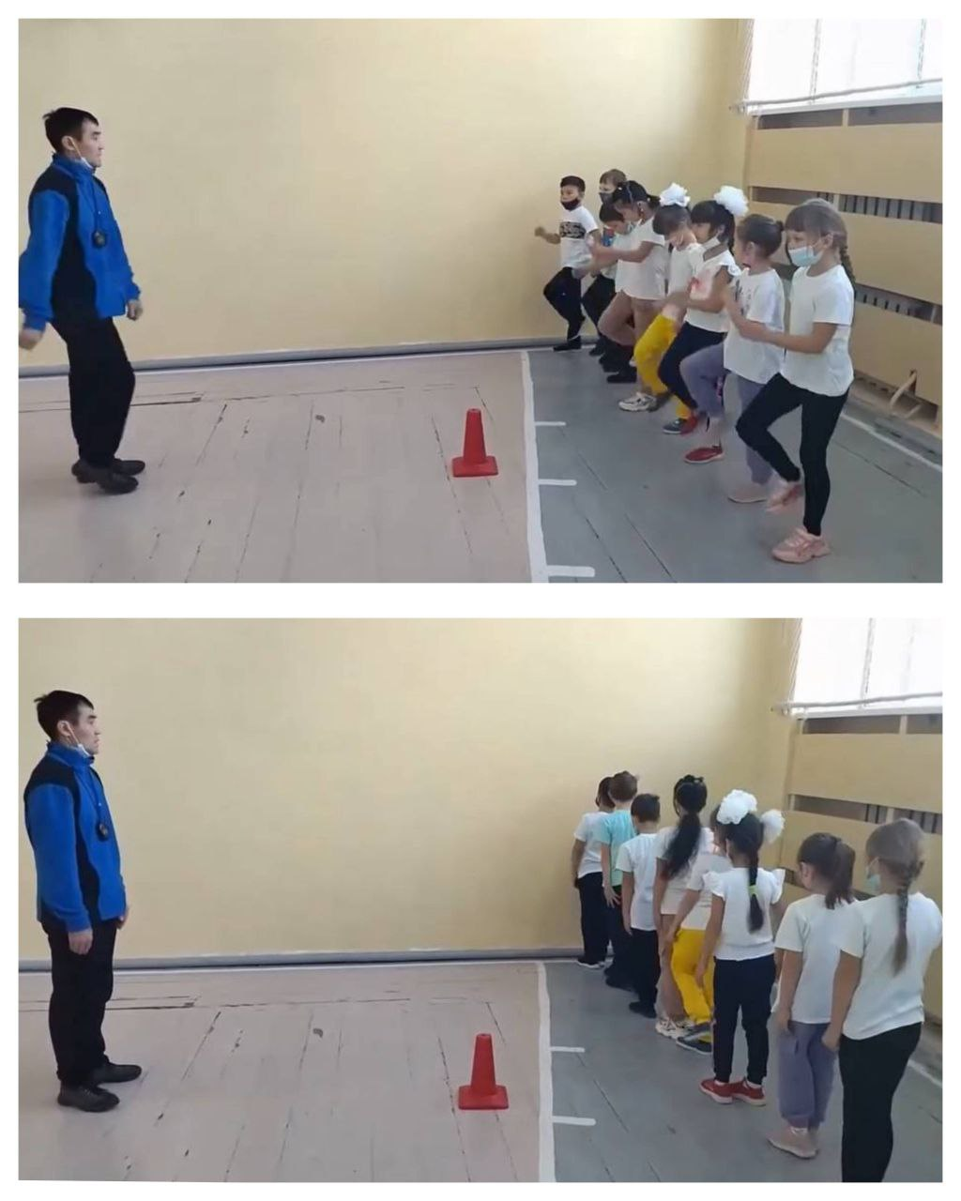
На данном снимке запечатлены учащиеся во время построения, готовящиеся к следующему этапу урока. Строевые упражнения помогают ученикам сосредоточиться, повысить дисциплину и улучшить координацию. Эти задания носят общий характер и подготавливают детей к активным физическим нагрузкам, которые последуют в основной части занятия.
Фотография 2: Игры "Эстафеты"
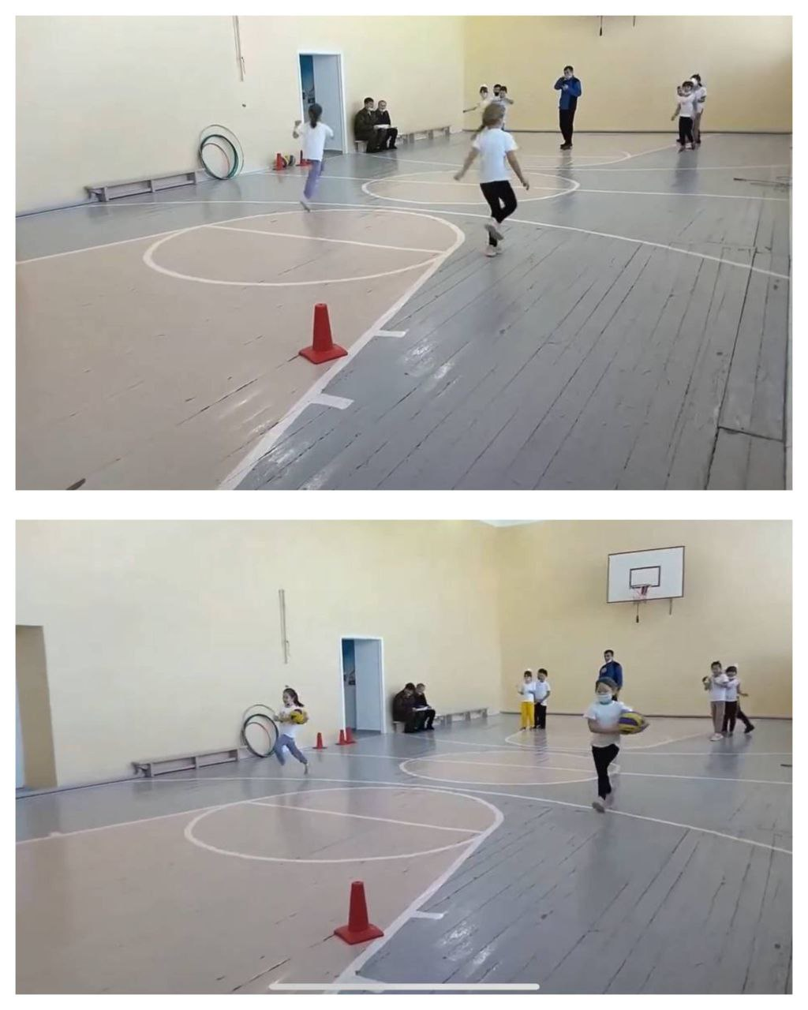
На этой фотографии участники активно участвуют в играх "Эстафетах", где демонстрируют не только физическую выносливость, но и навыки командной работы. Высокая интенсивность и азарт, царящие в этот момент, подчеркивают важность игровой формы для вовлеченности детей в процесс. Игроки стремятся выполнить задание быстрее и качественнее, что способствует развитию соревновательного духа.
Фотография 3: Игровые моменты
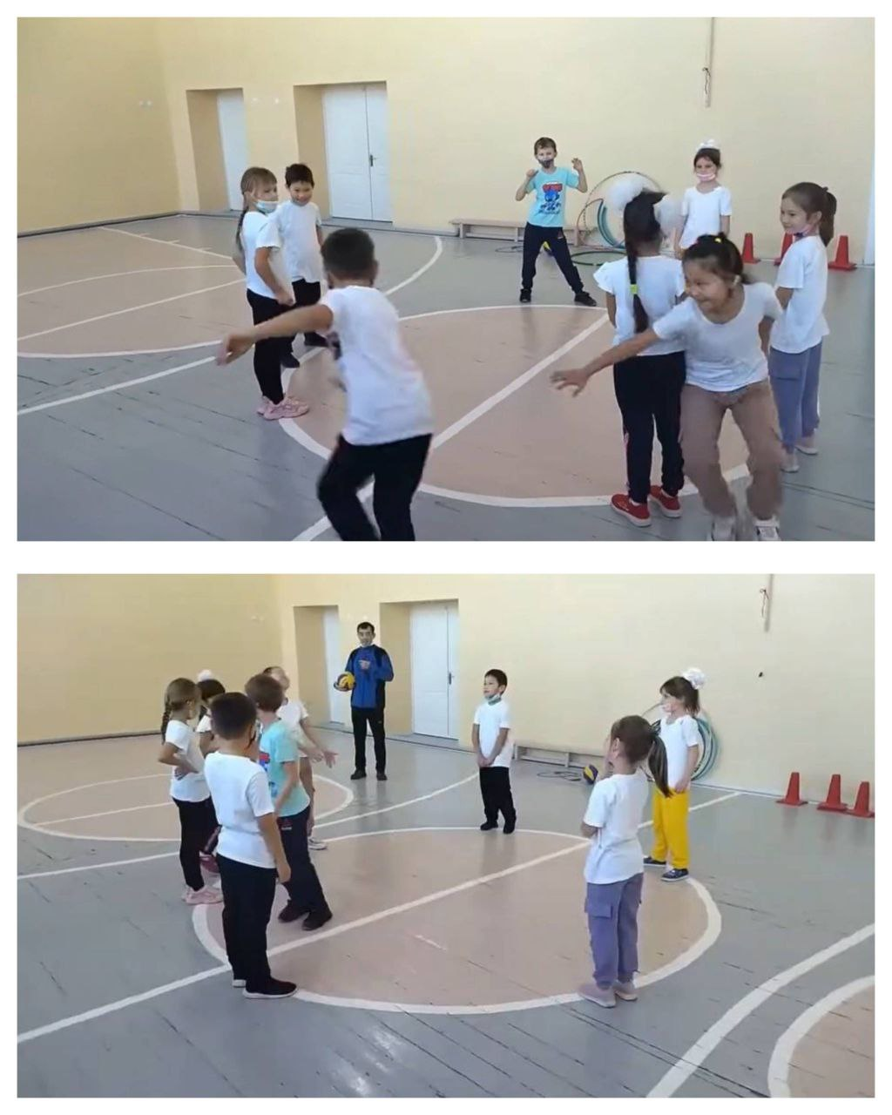
Этот снимок иллюстрирует один из динамичных моментов игры "Пятнашки". Участники активно двигаются, показывая высокий уровень физической активности. Динамические игры не только улучшают физические показатели учащихся, но и способствуют созданию позитивной атмосферы, что делает занятия более эффективными.
Фотография 4: Заключительная часть
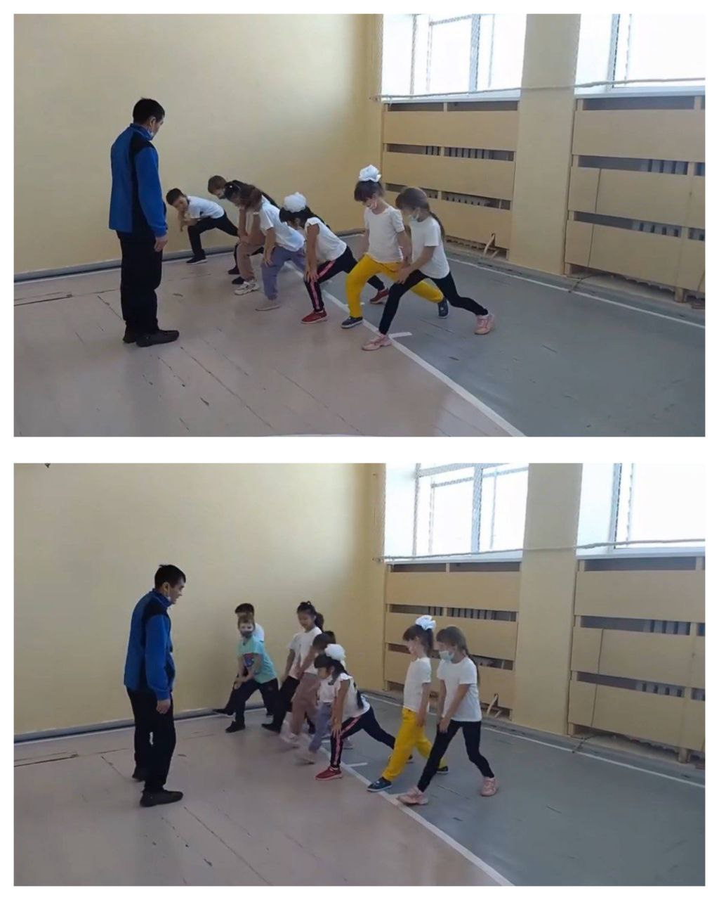
На данном изображении видно, как учащиеся участвуют в заключительной части занятия, играя в игру на внимание «Показать (правую, левую) ногу или руку». Это упражнение помогает успокоить учащихся, возвращая их внимание к преподавателю и терпению к завершению урока. Заключительная часть необходима для формирования у детей навыков саморегуляции и восстановления после активной нагрузки.
Фотография 5: Подведение итогов
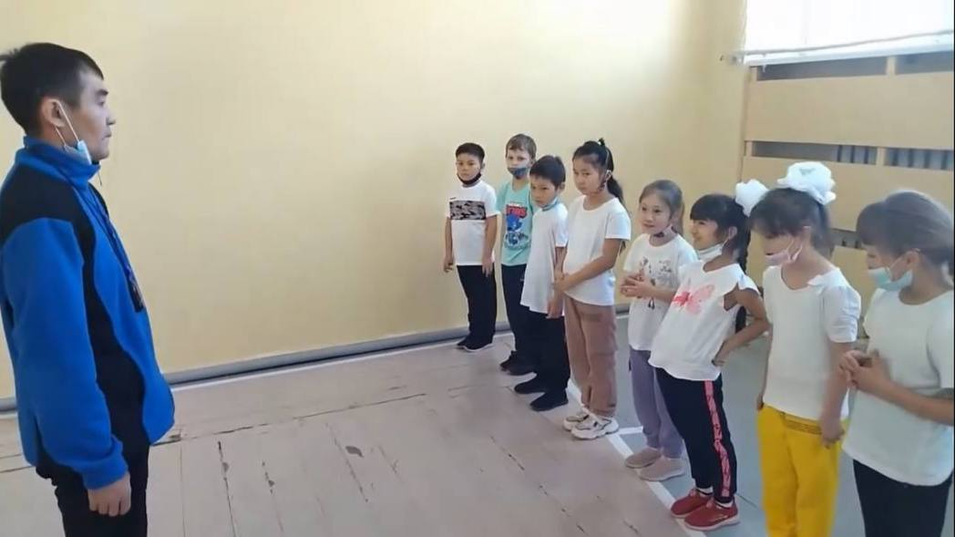
На последнем снимке показано, как учитель подводит итоги урока и обсуждает с учащимися выполненные задания. Этот этап важен для оценки результатов занятия, стимулирования саморефлексии и обмена мнениями. Коммуникация с учащимися помогает выявить их впечатления и настроить их на следующие занятия.

